ЧАСТЬ I
ФУНДАМЕНТАЛЬНЫЕ ВОПРОСЫ МАТЕМАТИЧЕСКОГО МОДЕЛИРОВАНИЯ ИНФЕКЦИОННЫХ ЗАБОЛЕВАНИЙ

ГЛАВА 1
ОБЩИЕ СВЕДЕНИЯ, ГИПОТЕЗЫ И ПРОБЛЕМЫ

В настоящей главе будут рассмотрены общие положения иммунологии, бурное развитие которой вдохнуло новые идеи в биологию и медицину последних лет. Открытие клеточного и гуморального иммунитетов привело к формированию новых взглядов и концепций на жизнедеятельность организма в целом и его защитные средства против чуждых клеточных новообразований, а также против бактерий и вирусов, способных поразить те или иные органы человека. Важным открытием последних двух десятилетий явилось установление того факта, что иммунная реакция организма на антигены почти не зависит от их специфичности по отношению к патологическим процессам, инициируемым ими в организме. Это значит, что иммунный ответ связан с универсальным характером защиты организма против бактериальных и вирусных атак, так же как и против отравлений продуктами вирусно-бактериальной деятельности или интоксикаций чужеродными агентами биологической природы. Поэтому познание механизма иммунного ответа дает ключ к пониманию процесса заболевания и к методам его эффективного лечения.
Развитие иммунологии в настоящее время происходит так быстро, что общие и частные концепции, составляющие основу этой науки, меняются буквально на наших глазах, вовлекая в арсенал представлений об иммунных процессах все новые факты и гипотезы, уточняющие или в корне изменяющие отдельные элементы теории. При всем этом нельзя не отметить, что наиболее общие закономерности иммунологического плана уже хорошо изучены в результате исследований Бернета (Burnet [19]), Носсела (Nossal [83]), Фельдмана (Feldmann [167]), Гуда (Good [179]), Бенацеррафа (Benacerraf [140]), Петрова [86], Лопухина [64] и др. и составляют солидную базу для построения моделей, имитирующих основные черты иммунного процесса.
Наше описание системы иммунного ответа мы начинаем с простейшей схемы, которая носит скорее принципиальный характер, поскольку она абстрагируется от многих иногда весьма важных деталей.
В следующих главах представлены более полные схемы формирования и развития иммунного ответа, которые дополнят наши простейшие рассмотрения более глубоким анализом.

§ 1.1. Основные компоненты иммунного ответа

Будем считать, что предшественники иммунокомпетентных клеток (лимфоцитов и лейкоцитов), так же как и предшественники клеток крови, продуцируются в костном мозге. Обозначим эти клетки S. Одна часть таких клеток, попадая в вилочковую железу, инициирует развитие клона T-лимфоцитов, которые пролиферируют и дифференцируются в T_{H}-лимфоциты-помощники, T_{E}-лимфоциты-эффекторы (киллеры) и T_{S}-лимфоциты-супрессоры (рис. 1).

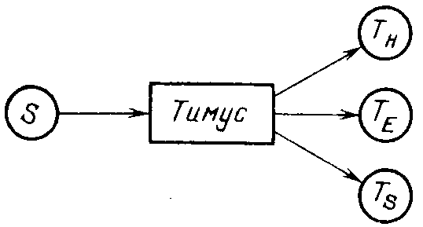 | Рис. 1. Схема дифференцировки стволовой клетки S в Т-лимфоциты. T_{E}-лимфоциты-эффекторы, T_{H}-лимфоциты-помощники, Ts-лимфоциты-супрессоры

Другая часть клеток S костного мозга порождает предшественников B-лимфоцитов, которые трансформируются в B-лимфоциты, у птиц - в специфическом органе, называемом бурсой (сумка Фабрициуса), а у млекопитающих в костном мозге (рис. 2). Часть стволовых клеток, оставаясь в костном мозге, формируется в зрелые макрофаги М (рис. 3) и другие типы лейкоцитов периферической крови.

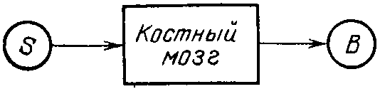 | 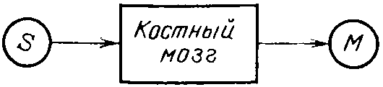
рис. 2. Схема дифференцировки стволовой клетки S в B-лимфоциты | Рис. 3. Схема дифференцировки стволовой клетки S в макрофаги М и другие типы лейкоцитов периферической крови

Каждая из популяций T-лимфоцитов выполняет свою собственную функцию в иммунном процессе. Так, T_{H}-помощники вступают во взаимодействие со специфическим антигеном и способствуют трансформации В-клеток в плазматические клепки. Лимфоциты-эффекторы T_{E} в основном ответственны за генетическую "чистоту" клеток своего организма. Они уничтожают переродившиеся клетки, изменившие свою генетическую структуру вследствие мутаций или поражения антигеном. Что касается Ts-супрессоров, то они поддерживают уровень чувствительности или, лучше сказать, нечувствительности к собственным антигенам организма и к различным антигенам которые живут в организме (таким, как кишечные бактерии, непатогенные микроорганизмы и т. д.). Супрессоры также играют большую роль в регуляции иммунного ответа. Что касается B-лимфоцитов и макрофагов М, то они, по-видимому, также дифференцируются по различным функциям. Однако для простоты в наших моделях будем считать их однородными популяциями.
В здоровом организме постоянно происходит образование плазматических клеток, вырабатывающих иммуноглобулины IgM, IgG, IgA, IgD и IgE (антитела), которые способны связывать и нейтрализовывать антигены.
Переходим к рассмотрению простейшего механизма иммунной реакции на антиген. Бактериальное или вирусное заболевание прежде всего предполагает период скрытого развития болезни, когда проникшие в организм антигены (бактерии, вирусы) размножаются, не встречая со стороны иммунной системы достаточно выраженной реакции. В этот период иммунная система настраивается на реакцию нейтрализации специфического антигена. Принципиальная схема такой настройки дана в работах Миллера (Miller) [227], Фельдмана (Feldmann) [167], Петрова [85, 86]. Суть ее состоит в следующем.
Процесс антителогенеза инициируется совместной работой трех типов клеток: макрофага, В-лимфоцита и T-лимфоцита; как теперь установлено, главной клеткой, подающей антиген лимфоцитам, является макрофаг.
Антигены V, встречаясь с макрофагами М, поглощаются ими, перерабатываются, после чего макрофаги формируют "обойму" из антигенных детерминант на своей поверхности. Схематически эта ситуация изображена на рис. 4.

 | Рис. 4. Формирование "обоймы" антигенных детерминант на поверхности макрофага

Макрофаги M подают эту "обойму" B-лимфоцитам, в результате чего происходит связывание антигенных детерминант V с поверхностными рецепторами B-лимфоцитов иммуноглобулиновой природы (IgM, IgG) (рис. 5.).

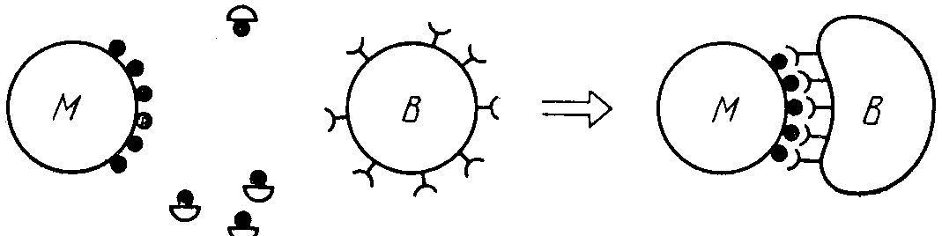
Рис. 5. Презентирование макрофагами детерминант B-лимфоциту

В присутствии T_{H}-помощника, активированного антигеном, происходит стимуляция B-лимфоцита, который начинает делиться и дифференцироваться в сторону плазматических клеток (рис. 6). Такой каскадный процесс образования клона плазматических клеток длится от нескольких часов до нескольких дней [83] (рис. 7).

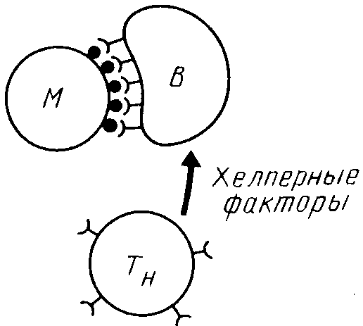 | 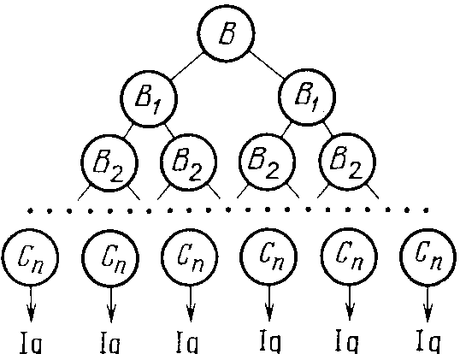
Рис. 6. Схема процесса стимуляции B-лимфоцита | Рис. 7. Схема каскадного процесса последовательных делений и образования клона плазматических клеток

Таким образом, согласно представленной упрощенной схеме, для включения B-лимфоцитов в процесс антителогенеза требуется комплекс сигналов, образуемый связыванием поверхностных рецепторов с антигеном при участии T_{H}-помощника. Будем рассматривать его в простейшей модели иммунного ответа как один обобщенный включающий сигнал, определяемый количеством комплексов антигена с Ig-реценторами B-лимфоцита, и называть VF-комплексом.
В случае, когда в организм человека проникают антигены двух или более видов, процесс образования каскада плазматических клеток усложняется. В самом деле, если мы имеем два сорта антигенов V₁ и V₂, то в органике появляются два различных типа комплексов V₁F₁ и V₂F₂. При реакции на несколько антигенов одновременно на макрофаге могут оседать V-антигены различных типов. Тогда, по-видимому, происходит стимуляция B-лимфоцита, специфичного к тем антигенам, VF-комплексы которых преобладают. Эта стимуляция обычно происходит в присутствии клетки T_{H}-помощника.
В настоящее время имеются две основные гипотезы функционирования антителообразующих клеток. Первая утверждает, что одна и та же плазматическая клетка сначала производит IgM, затем переключается на производство IgG и т. д. Другая гипотеза утверждает, что каждый каскад вырабатывает строго определенный тип антител IgM, IgG или IgA и т. д. В соответствии с этим могут быть рассмотрены две различные модели. Возможно, однако, что оба указанных пути, как утверждает комиссия ВОЗ, существуют одновременно. Будем считать, что если антиген для организма оказался "новым", то сначала формируются плазматические клетки, производящие IgM. Такие иммуноглобулины имеют многодетерминантную основу, и организму "выгодно" их использовать в начальный период, когда иммунная система настраивается на борьбу со специфическими антигенами. После того как оптимизация процесса произошла (на молекулярном уровне пока не ясно как), начинается усиленное производство IgG, которые легче и подвижнее IgM, и, следовательно, вероятность встречи со специфическим антигеном оказывается для них много большей, чем для IgM. В этот момент идет наиболее активная иммунная реакция организма на антиген. После того как антигенная популяция в основном подавлена, происходит переключение синтеза антител с IgG на IgA. Сведений о динамике иммуноглобулинов D и Е меньше, и до конца еще не выявлена их роль в динамике иммунного процесса. Ясно только, что повышение уровня IgE связано с возникновением гиперчувствительности немедленного типа.
Мы рассмотрели иммунный процесс, связанный с образованием антител. Такой иммунитет получил название гуморального; он играет исключительную роль в жизнедеятельности организма. Однако, наряду с этим важное значение имеет клеточный иммунитет, осуществляемый с помощью T_{E}-лимфоцитов (эффекторов), которые уничтожают перерожденные или чужие для организма клетки.
Математические модели, которые будут рассмотрены в следующих главах, допускают такую классификацию иммунного ответа на антиген: субклиническая форма, острая форма с выздоровлением, острая форма с летальным исходом, хроническая форма. Рассмотрим их последовательно.

§ 1.2. Субклиническая форма заболевания

Такая форма болезни обычно протекает скрыто и не связана с физиологическим расстройством организма. Это - обычный контакт организма с уже известным антигеном, и в организме на данный момент имеется достаточно ресурсов для его подавления: специфических иммуноглобулинов, T_{E}-лимфоцитов-эффекторов, интерферона, макрофагов и других компонентов системы иммунитета. В этом случае размножающаяся популяция вирусов или бактерий подавляется имеющимися ресурсами, и антиген уничтожается, не достигнув концентраций, вызывающих заметные иммунную и физиологическую реакции организма. Динамика популяции антигенов в этом случае схематически представлена на рис.8.
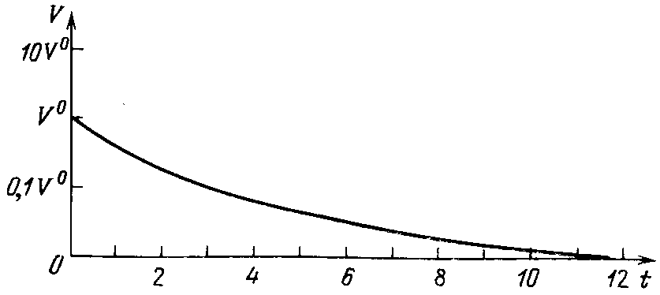
Рис. 8. Динамика концентрации антигена при субклинической форме заболевания

Поскольку организм в своей повседневной жизни контактирует со множеством антигенных раздражителей, то обычно иммунный процесс борьбы с ними происходит субклинически. В этом состоит одна из замечательных особенностей иммунной системы.
Следует отметить, что субклинические формы болезни сопровождаются некоторым усилением производства IgG и IgA без существенного увеличения IgM. Такая ситуация обычно бывает в случае повторных контактов с уже "знакомым" для Т- и B-клеток "памяти" антигеном.

§ 1.3. Острая форма заболевания

Если антиген, проникший в организм, оказывается "незнакомым", то увеличение его концентрации за счет размножения сопровождается процессом его распознавания и формированием плазматических клеток, производящих IgM. Этот процесс обычно оказывается медленным (он длится несколько дней), и за это время концентрация антигена достигает уровней, превышающих уровень ощутимых физиологических и патологических изменений. В этом случае мы имеем дело с нормальным острым типом заболевания, схематически изображенным на рис. 9. Это - классическая форма течения заболевания с повышением температуры, интоксикацией организма, с большими или средними патологическими изменениями поражаемого органа.
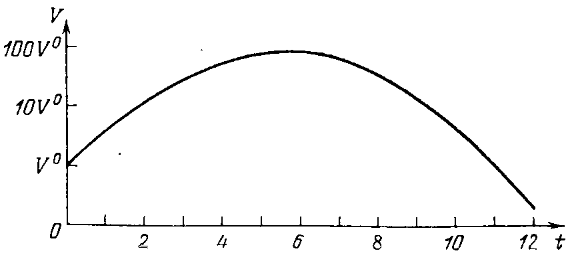
Рис. 9. Динамика концентрации антигена при острой форме заболевания

Наконец, возможен и острый тип заболевания с летальным исходом. Если отвлечься здесь от возможного отравления организма токсическими продуктами вирусной или бактериальной деятельности, то имеется один важный случай, когда для организма исход болезни может оказаться неблагоприятным. Это случается, когда иммунный ответ по разным причинам запоздал настолько, что в органе, подверженном действию вирусов или бактерий, произошли значительные патологические изменения и пораженный орган уже не обеспечивает нормальную работоспособность органов, ответственных за формирование иммунозначимых компонентов (Т- и В-лимфоцитов, лейкоцитов, интерферона, комплемента и т.д.). В этом случае наступает тяжелая форма заболевания с возможным летальным исходом.
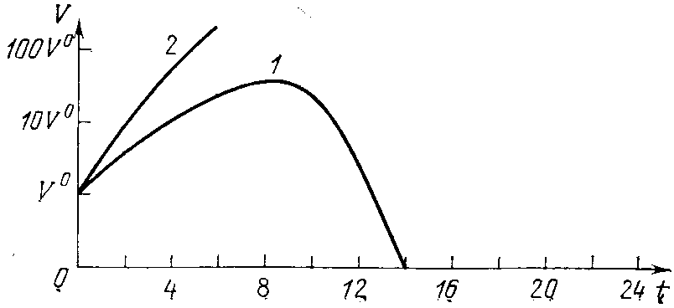
Рис. 10. Динамика концентрации антигена при острой форме заболевания с выздоровлением (1), при летальном исходе (2)

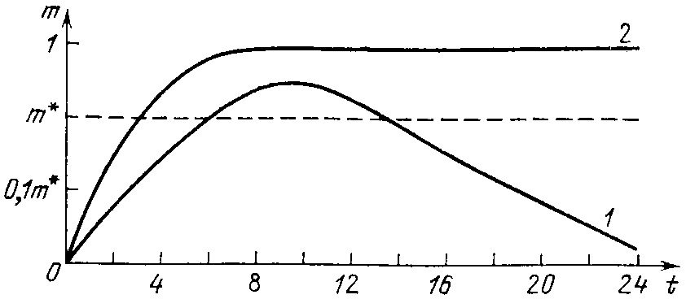
Рис. 11. Схема изменения относительной величины пораженной части органа-мишени в случае острой формы заболевания с выздоровлением (1) и при летальном исходе (2)

Кривая 1 на рис. 10 характеризует острую форму заболевания с выздоровлением, кривая 2 - летальный исход. На рис. 11 представлена схема изменения относительной характеристики поражения органа, соответствующая случаям 1 и 2. Здесь m* - пороговое значение относительного поражения органа, при достижении которого его нормальная жизнедеятельность нарушается.

§ 1.4. Иммунная природа хронических заболеваний

Перейдем теперь к иммунологической интерпретации хронических заболеваний. Общеизвестно, что хронические заболевания являются наиболее тяжелыми и изнурительными формами болезни и зачастую длятся многие годы. Медицина во многих случаях еще бессильна перед такими заболеваниями, а они, к несчастью, приобретают все более широкое распространение. Остановимся на принципиальной схеме возникновения хронического заболевания.
Математические модели показывают, что хронические заболевания являются устойчивой формой иммунного процесса и имеют либо почти циклическую, либо не зависящую от времени динамику (рис. 12). В случае хронических заболеваний концентрация антигена стремится не к нулю, а к некоторой величине V* > 0. При хроническом процессе особую роль играют IgA (возможно, IgD). Что касается IgM и IgG, то они обычно остаются в пределах своего нормального уровня.
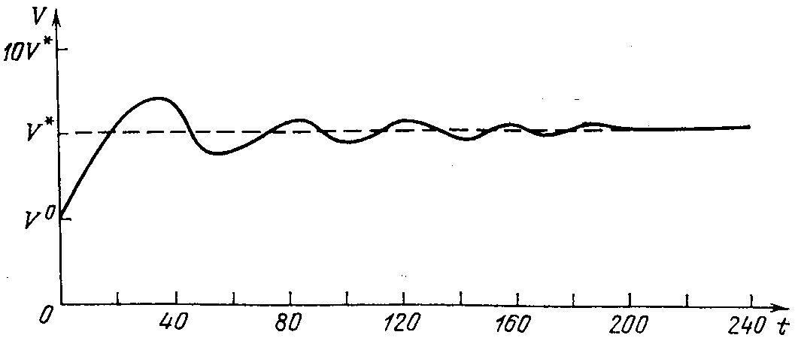
Рис. 12. Динамика концентрации антигена при хроническом заболевании

Стационарный асимптотический уровень антигенов V* и антител (например, IgA) достигается в результате баланса ежесекундно нейтрализуемых и рождающихся вирусов или бактерий *). На уничтожение антигенов затрачивается определенное количество антител, которые непрерывно производятся организмом. Таким образом, в организме устанавливается равновесие между антигенами и всеми участвующими в иммунном процессе компонентами. Так возникает очень устойчивое состояние болезни, классифицируемое как хроническая форма заболевания, выйти из которого можно, полностью подавив всю популяцию антигенов, либо с помощью тех или иных медицинских препаратов, либо с помощью самой иммунной системы с последующим самоизлечением организма.
Рассмотрим первый путь - пассивное лечение препаратами, вводимыми в организм больного. Это - наиболее распространенный подход к терапии хронического заболевания. Медицина в настоящее время располагает большим арсеналом антивирусных и антибактериальных препаратов, которые могут быть введены непосредственно в пораженный орган и во многих случаях, в принципе, позволяют избавиться от популяции патогенных вирусов и бактерий. Однако после полного выведения из организма вирусов или бактерий данного вида, после некоторой ремиссии, зачастую снова возникает рецидив той же самой болезни.
В самом деле, освободив организм от патогенных вирусов и бактерий, мы не восстановили его иммунную сопротивляемость. При хроническом процессе, его обострение обычно связано с новым заболеванием, когда защитная система хронических локусов ослабляется. Более того, активная антибиотическая терапия обычно приводит к угнетению и без того слабой иммунной системы. А это, в свою очередь, упрощает процесс возникновения рецидива заболевания. Отсюда следует, что многократно повторяемая антивирусная или антибактериальная терапия обычно не гарантирует наступления окончательной ремиссии от хронического заболевания, хотя в отдельных случаях и приводит к успеху.
По-видимому, основной метод лечения хронических заболеваний состоит в сочетании методов активизации иммунной системы с антивирусной или антибактериальной терапией (Ермольева [43]).
Остановимся на проблеме иммунодефицитов, приобретенных в результате хронических болезней. По-видимому, здесь можно высказать следующее предположение. В течение многих лет хронической болезни иммунная система организма часть своих ресурсов (антител) натравляет на нейтрализацию антигенной популяции. Одним из таких ресурсов является производство антител класса IgA, осуществляющих иммунный надзор слизистых систем в период спокойного течения хронического заболевания. В результате того, что более или менее значительная часть IgA постоянно используется для борьбы с антигенами, их концентрация в крови оказывается ниже нормальной. Этот новый уровень оказывается новой нормой для IgA в организме, которая существенно не изменяется при выведении из организма патогенных вирусов или бактерий - источника хронического заболевания. Поскольку этот уровень оказывается более низким, то сопротивляемость организма против данных возбудителей оказывается более слабой и, как следствие, организм может оказаться подверженным рецидиву хронической болезни. Это значит, что после полного выведения из организма патогенных источников хронического заболевания необходимо провести стимулирование иммунных компонентов до уровня, соответствующего норме. В этом случае можно считать излечение хронического заболевания полным.

§ 1.5. Общая схема инфекционного заболевания

Приведем схему типичных форм заболевания (рис. 13). Кривые 1 характеризуют заболевания, проходящие скрыто. Антиген выводится из организма за счет высокого нормального уровня антител, специфичных к данному антигену. Кривые 2 характеризуют острый нормальный процесс болезни, кривые 3 - болезнь с летальным исходом, кривая 4 - хроническую форму болезни.
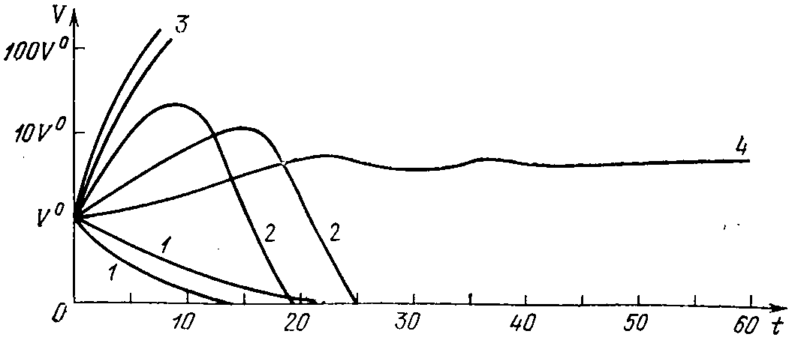
Рис. 13. Динамика концентрации антигена при различных формах заболевания: 1 - субклинической, 2 - острой с выздоровлением, 3 - острой с летальным исходом, 4 - хронической

В некоторых случаях по разным причинам в организме происходит такая "плотная" блокировка антигенов, при которой процесс болезни оказывается крайне замедленным и не проявляется в показателях, характеризующих функциональные или патологические изменения в организме. Такое состояние может продолжаться месяцы и годы. Человек кажется полностью здоровым. Однако если в этот период он инфицируется вирусами или бактериями другой специфичности, и в результате возникает острое вирусное или бактериальное заболевание, то через некоторое время может возникнуть новая, осложненная форма заболевания, которая иногда оказывается более опасной. Такая ситуация, например, возникает в периоды эпидемий гриппа. Схематически в этом случае можно представить картину осложненного процесса заболевания следующим образом.
Прежде всего, предположим, что в организме в латентном состоянии существует популяция хорошо заблокированных антигенов, слабо взаимодействующая с организмом. Пусть для определенности это будут стафилококки. Для блокировки их деятельности организмом непрерывно вырабатываются специфические антитела IgG, IgA и другие необходимые компоненты защиты. Проникшие в дыхательные пути вирусы гриппа, преодолев внутриклеточные защитные средства и используя для воспроизводства своей популяции генетический материал клеток, истощают и поражают орган-мишень. При обострении процесса в игру вступает иммунная система организма, вырабатывающая средства защиты в виде специфических иммуноглобулинов, а также T_{E}-лимфоцитов-эффекторов, уничтожающих пораженные клетки. В результате вся иммунная система настраивается на борьбу с новым врагом и иммунный надзор латентного стафилококка ослабляется. Таким образом, создаются благоприятные условия для усиленного размножения стафилококка. Однако на фоне борьбы с основным врагом - вирусом гриппа - увеличение концентрации стафилококков длительное время оказывается не замеченным организмом, поскольку концентрация VF-комплексов стафилококка по сравнению с концентрацией VF-комплексов вируса гриппа оказывается малой (см. § 1.1). Наконец, после того как оказавшиеся без надлежащего иммунного контроля стафилококки начинают бурно размножаться и поражать легкие, организм, по-видимому, переключает часть своих ресурсов, а затем, после уничтожения вирусов гриппа, направляет все ресурсы на выработку средств защиты к стафилококку. И этот, в прошлом скрытый, враг становится теперь для организма главным. Но это уже начало осложнения, которое, как мы видим, потенциально было запрограммировано логикой событий. Поскольку четкой границы между латентной формой и хронической формой заболевания не существует, то высказанные здесь соображения в равной степени относятся и к спокойному периоду хронической болезни.
Необходимо отметить еще одну возможность возникновения осложненной формы болезни, а именно: Гаврилов, Жданов и Семенов в [35] отмечают, что заражение вирусом иногда вызывает иммунодепрессию по отношению к антигену, внесенному в организм позднее, чем произошло заражение вирусом. Такая иммунодепрессия, возможно, является одной из причин развития осложнения заболевания.

§ 1.6. Иммунологические модели инфекционных заболеваний

Когда мы говорим о модели иммунного ответа, то имеем в виду механизм защиты организма от вторжения антигенов в той или иной степени детализации. Что касается математических моделей, то они являются адекватным отображением иммунологических моделей, основанных на теоретических и экспериментальных представлениях о защитной системе организма. Например, когда рассматривается простейшая модель иммунного ответа, то изучается взаимодействие всего четырех компонентов системы: антиген (вирус, бактерия), антитело, плазматическая клетка, производящая антитела, и количественная характеристика повреждения органа. Система этих показателей в принципе дает возможность изучить лишь общие закономерности защитной реакции человека, антитело здесь выступает как некоторый обобщенный элемент иммунной защиты, будь то T-лимфоцит-эффектор или иммуноглобулин. Но такая система становится моделью лишь в том случае, когда на основе иммунологических представлений в ней установлены связи между всеми четырьмя компонентами: антигеном, антителом, плазматической клеткой и масштабом поражения органа. Эти связи устанавливает иммунология.
В самом деле, при формировании нашей простейшей модели иммунной защиты мы использовали следующие положения иммунологии. Во-первых, антитело связывает антиген, образуя комплексы антитело - антиген. Пропорционально количеству таких комплексов в организме через время τ формируются плазматические клетки, которые осуществляют массовую выработку антител. Наконец, последняя связь состоит в том, что количество плазматических клеток, образовавшееся в ответ на антигенную стимуляцию, зависит от жизнеспособности пораженного органа: чем большим будет поражение этого органа, тем меньшим будет выход плазматических клеток из-за возникающей недостаточности, влияющей на активность иммунной защиты. Как видно, в этой модели отсутствуют многие детали, однако учтены все существенные компоненты механизма иммунной защиты.
Для более детального рассмотрения защитного механизма на основе иммунологических представлений вводятся и более дифференцированные компоненты, например, Т- и B-лимфоциты, иммуноглобулины IgM, IgG, IgA, макрофаги, система плазматических клеток, вырабатывающих иммуноглобулины всех трех видов, механизм пролиферации Т- и B-лимфоцитов и т. д. Но опять вся эта система становится моделью только в том случае, если в ней полностью определены количественные связи между всеми составляющими. Именно такие модели мы имеем в виду при рассмотрении механизма защиты организма от антигенов.
Рассмотренная выше простейшая иммунологическая модель вирусного или бактериального заболевания отражает лишь самые общие закономерности реакции иммунной системы организма на вторжение антигена. В реальных условиях, однако, эти реакции намного сложнее.
Следует отметить, что система клеточного и гуморального иммунитета на самом деле многообразнее. Так, например, B-лимфоциты, связываясь с комплементом, становятся киллерами зараженных вирусами клеток. Заметим, что способностью к киллерному действию против клеток, зараженных вирусом, обладают также макрофаги. С учетом вышесказанного удобно, рассматривая клеточный защитный механизм, говорить просто о киллерах и макрофагах. Их главная задача - уничтожать зараженные вирусом клетки и экскретировать продукты их распада. Это удивительное свойство самозащиты организма - уничтожать зараженную вирусами часть своих клеток и таким образом останавливать процесс размножения вирусов.
Все это происходит на фоне непрерывного процесса распознавания своих клеток, базирующегося на системе гистосовместимости (Цинкернагель (Zinkernagel) [285], Бенацерраф (Benacerraf) [140]). Эта система основана на том, что все клетки организма, и в том числе макрофаги, лимфоциты и т. д., снабжены рецепторами, по которым и происходит узнавание "своей" и "чужой" клетки. Это - великолепное изобретение природы. Более того, чтобы не ошибиться в распознавании чужеродных антигенов - главного врага организма, в иммунной системе предусмотрено так называемое двойное распознавание при взаимодействии T-лимфоцита-помощника и макрофага. Только после этой, так сказать, страховки иммунная система включается на пролиферацию нужных клеток и гуморальных антител.
1.6.1. Иммунологическая модель вирусной инфекции.
Рассмотрим сначала вирусный антиген - наиболее коварный для организма. Попав в организм, он находит клетки своей тропности и внедряется в них, преодолевая защитный клеточный механизм в виде внутриклеточного интерферона и других средств противодействия (Бернет (Burnet) [18]). Если все "'препятствия" преодолены, то вирус обычно начинает размножаться на клеточном генетическом ресурсе. В результате клетка истощается и погибает, а вирусы выходят из клетки в межклеточное пространство или кровь и находят новые клетки-мишени, в которых продолжают развитие своей популяции.
Итак, у организма имеются два вирусных врага: вирус в клетке и вирус вне клетки, в плазме. Для уничтожения вирусов в клетке иммунная защита использует T-эффекторы и внутриклеточный интерферон, при этом T-эффектором уничтожается и собственная зараженная клетка. Это очень мощное защитное средство, поскольку из каждой пораженной клетки в межклеточное пространство или плазму крови должны поступать сотни и тысячи вирусов для поражения новых клеток. Именно поэтому организму выгоднее уничтожать вирусы в самой клетке, даже за счет уничтожения собственной клетки. Но если все же часть вирусов попадает в межклеточное пространство или плазму крови, то они нейтрализуются антителами, которые не могут попасть внутрь клеток, а защищают свой организм вне клеток. Таким образом, и здесь имеется падежный заслон против вирусов. Однако этот заслон оказывается надежным только в том случае, если антиген распознан достаточно быстро и иммунная система не имеет врожденных или приобретенных дефицитов. Имея в виду эти два механизма иммунитета, постараемся теперь разобраться в формах тяжести заболевания и их исходов.
Мы не будем анализировать субклиническую форму вирусного заболевания, поскольку в этом случае система клеточного и гуморального иммунитета без образования клона новых плазматических клеток вполне справляется с внедряющимися антигенами имеющимся запасом специфических компонентов иммунной системы. Будем рассматривать более тяжелые случаи острых вирусных заболеваний, когда уже происходят патологические изменения в тропных по отношению к данному виду вируса органах. Здесь возможны три формы тяжести патологического процесса: легкая, среднетяжелая и тяжелая. В иммунологическом аспекте эти три формы связаны с масштабами вирусного поражения клеток тропного органа.
При нормальном функционировании иммунной системы обычной для вирусного заболевания является легкая форма. В этом случае поражение клеток организма бывает минимальным, поскольку настройка иммунной системы на формирование клона плазматических клеток, синтезирующих специфические антитела, идет примерно за сутки, так что в течение двух-трех суток этих антител становится достаточно для подавления всей популяции вирусов в плазме. Что касается вирусов, репродуцирующихся в клетках, то они уничтожаются киллерной системой. Таким образом, в случае легкой формы заболевания вирусная популяция уничтожается за два-три дня, и далее идет восстановление пораженных клеток органа. На это уходит еще несколько дней. В результате больные легкой формой гриппа или другой вирусной инфекцией, как правило, полностью излечиваются примерно за одну неделю.
Теперь рассмотрим среднетяжелую форму. В этом случае по разным причинам формирование клона плазматических клеток в организме задерживается и вирусы, не встречая должного сопротивления со стороны иммунной системы, заражают значительную часть тропного органа. Следует иметь в виду, что время удвоения популяции вирусов без иммунной защиты обычно равно нескольким десяткам минут, и естественно, что при задержке с формированием специфических клонов даже на несколько часов вирусы успевают поразить значительную часть органа. Поэтому в данном случае уничтожение вирусов в организме несколько задерживается, но несущественно: примерно на сутки-двое. Однако на восстановление пораженного органа уходит уже примерно две-три недели, в зависимости от вирулентности вирусной инфекции и размера поражения тропного органа.
И, наконец, тяжелая форма вирусного заболевания. Она обычно свойственна людям с врожденными или приобретенными (вторичными) иммунодефицитами клеточного или гуморального типа. И в том и в другом случае идет замедление синтеза антител на фоне исходно низкого уровня иммунокомпетентных клеток и антител. Все это создает условия для значительного поражения клеток тропного органа и развития острой реакции уничтожения киллерами собственных зараженных вирусом клеток. В результате длительной борьбы иммунной системы с вирусом происходит уничтожение вирусов с последующим длительным периодом восстановления. Активный процесс выведения может длиться одну-две недели, а на восстановление после тяжелого поражения вирусами органов уходит месяц, и больше. В некоторых случаях, однако, формируется хроническая форма вирусоносительства с изменением гомеостаза.
1.6.2. Гипертоксическая форма вирусного заболевания.
Кроме рассмотренных выше трех форм, имеется еще одна наиболее опасная гипертоксическая, или злокачественная, форма заболевания с непредсказуемым исходом. Именно эта форма при эпидемиях гриппа уносит из жизни значительное число больных. Этот случай тяжелой формы быстротечного заболевания связан с обширным вирусным поражением клеток, обусловленным, как правило, длительным периодом образования клона иммуно-компетентных клеток. Если, например, тропным органом для вирусов являются легкие, то при гипертоксической форме заражение вирусом легких приводит к их общему отеку и кислородной недостаточности. В результате резко уменьшается снабжение кислородом лимфоидной ткани и, как следствие, падает производство нужных для защиты организма T-лимфоцитов и антител. Если в этом случае не будут приняты специальные меры, то летальный исход почти неизбежен.
Имея в виду исключительное значение лечения гипертоксических форм вирусных заболеваний, остановимся на этом вопросе более подробно, подчеркнув основные принципы используемой терапии. Методы лечения, о которых будет идти речь в дальнейшем, были разработаны Марчуком, Бербенцовой, Астаховой в 1980 г.
Мы исходили из следующих положений. Прежде всего, при гипертоксической форме вирусы очень быстро заражают многие клетки тропного к ним органа из-за задержки формирования клонов плазматических клеток. Разрушая клетки, вирусы проникают в межклеточное пространство и кровь и заражают новые клетки. Не встречая должного сопротивления со стороны гуморального иммунитета вследствие задержки с антителообразованием, вирус все обширнее поражает клетки жизненно важных органов, вызывая опасную недостаточность в деятельности организма в целом.
В данной критической ситуации прежде всего следует ослабить агрессию вирусов на время, необходимое для завершения клонообразования и массовой выработки антител. Это обычно одни или двое суток. Ранее отмечалось, что депрессировать патологическую деятельность вирусов можно с помощью повышения температуры тела. Но при такой форме инфекционного процесса она уже, как правило, бывает критически высокой и ее не следует без крайней необходимости снижать жаропонижающими средствами. Значит, этот фактор депрессии вирусов уже задействован самим организмом. Остается еще одно средство - введение глюкокортикостероидных гормонов, которые оказывают депрессирующее действие на репродукцию вирусов.
Хотя глюкокортикостероидные гормоны также оказывают депрессирующее действие и на иммунную систему, за такой короткий период (один-два дня) оно не становится опасным для клонообразованпя плазматических клеток. Одновременно требуется найти хотя бы временную замену или поддержку антителам. В этом смысле наилучшим, с нашей точки зрения, средством является пассивная иммунизация антивирусными препаратами направленного пли поливалентного действия. Обычно это препараты на глобулиновой основе, которые, попадая в плазму, активно связывают вирусы с последующим выведением их макрофагами. Наконец, необходимо увеличить мембранную проницаемость для активации киллерного действия T_{E}-лимфоцитов-эффекторов и макрофагов по отношению к зараженным клеткам, т. е. улучшить хемотаксис. Наиболее действенным здесь средством является хлористый кальций. Такой комплекс терапии с контролем объективной оценки тяжести обычно позволяет изменить исход заболевания, предотвратить тяжелые осложнения.
1.6.3. Иммунологическая модель бактериальной инфекции.
При бактериальном поражении, как известно, бактерии не внедряются в клетки пораженного органа, а циркулируют в жидких средах (крови, лимфе и т. п.) или локализуются в эпителии различных органов или тканях. Бактерии поражают и уничтожают клетки своими токсинами, используя далее клеточный материал для развития своей популяции. Таким образом, киллерное действие против собственных клеток, наблюдаемое при поражении вирусом, в бактериальном процессе просто отсутствует. Это значит, что организм своей иммунной и макрофагальной системой ведет борьбу непосредственно с бактериями в пораженных локусах, при этом главная роль отводится киллерам и макрофагам, которые с помощью энзимов уничтожают бактерии. Большое значение в иммунной защите организма также имеют антитела: они создают благоприятные условия для фагоцитирования бактерий макрофагами. Здесь также возможны три формы тяжести заболевания: легкая, среднетяжелая и тяжелая. Но все они, в отличие от вирусных инфекций, зависят от степени воспалительного процесса - главной характеристики патологической деятельности бактерий. При этом оказалось, что чем больше бактериальное поражение органа, тем более тяжелой оказывается степень воспалительного процесса.
Если говорить о механизмах бактериального заболевания, то есть многочисленные данные, свидетельствующие о том, что начало ему дает вирусная инфекция, которая, поражая клетки тропного органа, "прокладывает путь" бактериальной инфекции. Возможно, этому способствует не только патологическое начало, которое свойственно острой форме вирусного заболевания, но и отвлечение всех иммунных компонентов на борьбу с вирусом - опаснейшим врагом для организма: ведь время удвоения популяции вирусов, как отмечалось выше, равно нескольким десяткам минут, а время удвоения бактерий, как более высоко организованных форм, составляет примерно 12 ч. С учетом внутриклеточных защитных средств, и прежде всего интерферона, количество вирусов за время удвоения бактерий может увеличиться в организме примерно в 20 - 60 раз. Это поистине астрономический темп! Именно поэтому организм все свои защитные средства в первую очередь бросает на борьбу с вирусом, ослабляя тем самым надзор за пока не патогенными бактериями. Бактерии активизируются, из непатогенных становятся патогенными и без надлежащего иммунного надзора формируют локусы - очаги бактериального заболевания. Обычно так начинается бактериальный процесс. Тем временем, справившись с вирусной инфекцией, организм переключает свои иммунные ресурсы на нового врага - бактериальную инфекцию. Начинается формирование клонов T-лимфоцитов и плазматических клеток, специфических по отношению к бактериям данного вида, и создается иммунная защита против бактерий. Процесс излечения от бактериальной инфекции начался. Если следовать этой модели, то становится очевидной важность первоочередного выявления вирусной инфекции, которая создает благоприятные условия для развития бактериального заболевания. В этом случае задача клинициста - установить тип вирусной и бактериальной инфекций и провести антивирусное лечение с учетом пассивной иммунизации для полного подавления вирусной популяции с одновременной антибактериальной терапией нужными антибиотиками.
Иногда в клинической практике при вирусном заболевании, предшествующем бактериальному процессу, назначают антибиотики для предотвращения бактериального осложнения. Однако такая терапия, вследствие иммунодепрессантных свойств большинства антибиотиков и сульфаниламидов, иногда приводит к обратному результату, а именно к активизации вирусной инфекции: при этом болезнь принимает более отягощенную форму и часто переходит в острую вирусно-бактериальную форму. Для того чтобы избежать такой ситуации, необходимо применять антивирусные препараты и сочетать такие антибиотики и в таких концентрациях, которые не депрессируют или в малой степени депрессируют иммунную систему. Но во всех случаях нужно иметь в виду, что вирусное начало инфекционного процесса наиболее опасно, и прервать его в возможно ранней форме - основная задача терапии. После этого можно применять активную антибактериальную терапию при строгом контроле динамики течения болезни.
1.6.4. Иммунологическая модель вирусно-бактериальной инфекции.
Мы уже касались проблемы взаимосвязи бактериальной и вирусной инфекции при бактериальном заболевании, где вирус своей патологической активностью "прокладывает" путь бактериальной инфекции. Рассмотрим теперь типичный случай формирования острой вирусной и бактериальной инфекции на фоне хронической бактериальной инфекции. Она обычно формируется при затяжном течении бактериального процесса при иммунной недостаточности клеточных и гуморальных компонентов. Длительное пребывание организма в условии непрерывного и вяло протекающего бактериального процесса приводит к формированию нового уровня антител данной специфичности по отношению к патогенным бактериям. Если ранее гомеостаз не допускал в организме присутствия патогенных бактерий, то теперь он не только допускает, но и фиксирует их определенное количество. Иммунная система теперь стремится сохранить данное количество бактерий в локусе, вместо того, чтобы их уничтожить. Оказывается, что если бактерий становится в локусе больше, чем определено гомеостазом, то начинается производство дополнительных антител, которые восстанавливают их норму. Если же по каким-либо причинам количество бактерий в локусе уменьшается, то иммунная система ослабляет свой надзор для восстановления устойчивого уровня концентрации бактерий. Это состояние чрезвычайно устойчиво - недаром у врачей бытует мнение, что от хронического заболевания вылечиться невозможно, можно лишь перевести его в более или менее длительную ремиссию. Заметим, что в состоянии ремиссии реализуется тот самый уровень концентрации антител, который регулируется гомеостазом. Итак, в организме у больного хроническим бактериальным заболеванием постоянно присутствуют патогенные бактерии, а это значит, что имеется постоянная угроза обострения хронического процесса. Рассмотрим это подробнее.
Обычно "пусковым механизмом" для обострения хронического бактериального процесса являются вирусные инфекции. В самом деле, пусть больной с хронической бактериальной инфекцией находится в состоянии ремиссии. Для определенности предположим, что имеем дело с хроническим бронхитом. Далее предположим, что больной инфицируется вирусом, к которому в организме больного еще нет необходимых антител. Тогда начинается процесс клонообразования плазматических клеток, вырабатывающих антитела, специфические по отношению к новому вирусу. В этот период формирования антител идет активная репродукция вирусов. В результате, с учетом иммунных дефицитов организма, резко обостряется тяжесть вирусного заболевания. Вирус становится для организма главным врагом, на борьбу с которым направляются все ресурсы иммунной системы, при этом иммунный надзор за бактериальным хроническим локусом временно ослабляется, что приводит к постепенному обострению бактериального процесса на фоне развития вирусной инфекции. В результате хронический бактериальный процесс может перейти в острую форму на фоне острого вирусного заболевания. Так начинается вирусно-бактериальная пневмония. Спрашивается, какой же враг опаснее: бактерии или вирусы? Как правило, конечно, вирусы, удвоение концентрации которых в организме, как об этом говорилось ранее, происходит намного быстрее, чем у бактерий. Поэтому такой процесс развития вирусной инфекции может привести к летальному исходу, и именно вирусный компонент бактериально-вирусного заболевания требует главного внимания. Необходимо затормозить прогрессирующее развитие вирусной инфекции, а затем полностью вывести ее из организма с помощью антивирусной терапии. Если бактериальный процесс переходит в тяжелую форму, то уже на ранней стадии заболевания необходимо применять антибактериальные препараты, но они, во-первых, должны быть эффективными по отношению к данной бактериальной инфекции и, во-вторых, не должны депрессировать иммунную систему, поскольку это обостряет и без того тяжелую форму вирусного заболевания.
Конечно, приведенная схема подхода к лечению вирусно-бактериальной и бактериально-вирусной инфекции не является универсальной. В отдельных случаях бактериальный компонент оказывается более опасным, особенно когда речь идет о возможном формировании деструкций тканей или когда вирусная инфекция протекает не остро, подавляясь, хотя и не полностью, защитными иммунными средствами. В этих случаях первостепенное внимание должно быть уделено антибактериальной терапии при непрерывном контроле за динамикой вирусной инфекции, которая буквально за несколько часов может обострить болезнь до тягчайших форм с непредвиденным исходом.
Процесс излечения от вирусно-бактериальной инфекции так сложен, что до сих пор к нему не найден однозначный подход, который должен вырабатываться в процессе лечения на основе количественной оценки тяжести течения заболевания с учетом остроты воспалительного процесса и иммунного статуса больного.

§ 1.7. Проблема биостимуляции иммунной системы

Как уже отмечалось выше, лечение хронических заболеваний требует нормализации иммунных процессов, которые оказываются ослабленными и протекают крайне вяло. Математические модели позволили найти механизм, способствующий выходу организма из хронического состояния. Оказалось, что весьма эффективным методом лечения является обострение болезни, т. е. возможность перевода хронической формы в острую. Этот метод хорошо известен клиницистам и иногда именуется "лечение обострением". Рассмотрим иммунологическую сторону этого подхода *).
Поскольку хронические состояния болезни оказываются весьма устойчивыми, задача терапии данного типа состоит в существенном повышении в организме концентрации антигенов (иногда на 2-3 порядка), которая приводит к эффективной стимуляции иммунной системы по отношению к данному антигену.
В естественных условиях такая картина наблюдается, например, в случае присоединения другого вирусного заболевания к имеющемуся хроническому с обострением последнего. Но при этом не всегда достигается полное выздоровление, поскольку антибиотикотерапия, обычно применяемая в подобных случаях, зачастую вызывает иммунодепрессию, которая ограничивает возможности иммунного надзора и допускает либо существование в организме слабоактивных популяций антигенов хронической болезни, либо проникновение в организм новых возбудителей той же специфичности из-за слабого иммунного барьера. Таким образом, в естественных условиях, как правило, после обострения хронического заболевания повышается вероятность возникновения рецидивов.
В клинической же практике уже давно эффективно используется для этих целей полисахарид пирогенал, который, наряду с биостимулирующим действием, обладает способностью повышать температуру тела. Первое применение этого препарата восходит к прошлому веку. В те времена он эффективно применялся для лечения люэса. В последние годы сфера применения этого препарата непрерывно расширяется: от туберкулеза [43] и пневмонии [17, 70] до гепатита. По-видимому, первые систематические исследования по лечению хронических болезней (главным образом пневмонии) с применением биостимуляторов в виде полисахаридов были выполнены Ермольевой [43]. Такое лечение может быть описано моделью заболевания, основанной на иммунологических представлениях, в следующем виде *).
При хроническом течении болезни достигается устойчивое равновесие между приростом и элиминацией антигена. Все иммунные компоненты в этом случае находятся в некотором стационарном и не сильно отличном от нормы состоянии. Для того чтобы вывести организм из этого состояния "равновесия", необходимо добиться расширенного воспроизводства специфических антител. Однако этот уровень равновесия очень устойчив из-за нелинейности иммунного процесса. Поэтому добиться активизации иммунной системы можно только в том случае, если нарушить соотношение баланса. Это достигается с помощью "отвлекающей" биостимуляции. Пусть в организм по возрастающей вводятся полисахариды или другие биостимуляторы антигенной природы. В организме начинается иммунная реакция против нового антигена (биостимулятора). При увеличении дозы биостимуляторов организм как бы "отвлекается" от старого хронического врага, уменьшая производство соответствующих антител для его нейтрализации и сосредоточив свои силы на новом антигене. Это происходит потому, что концентрация VF-комплексов биостимулятора в организме становится много больше концентрации аналогичных свободных комплексов для хронического антигена, и поэтому распознавание последних оказывается затруднительным. Все это создает благоприятные условия для интенсивного размножения антигена хронической болезни, вследствие чего повышается его концентрация в организме. После того как инъекции биостимуляторов прекращаются, в организме образуется большее количество VF-комплексов хронического антигена, чем до введения биостимуляторов. Это приводит к эффективной стимуляции иммунной системы, в результате чего возбудители хронической болезни быстро выводятся из организма и наступает выздоровление (рис. 14). Так можно представить себе один из путей лечения хронических заболеваний на основе биостимулирующей (а точнее, иммуностимулирующей) терапии. Конечно, данная схема охватывает процесс лишь в общих чертах и работает в том случае, когда иммунная система оказывается в относительно хорошем состоянии и увеличение концентрации хронического антигена не приводит к серьезным патологическим изменениям.
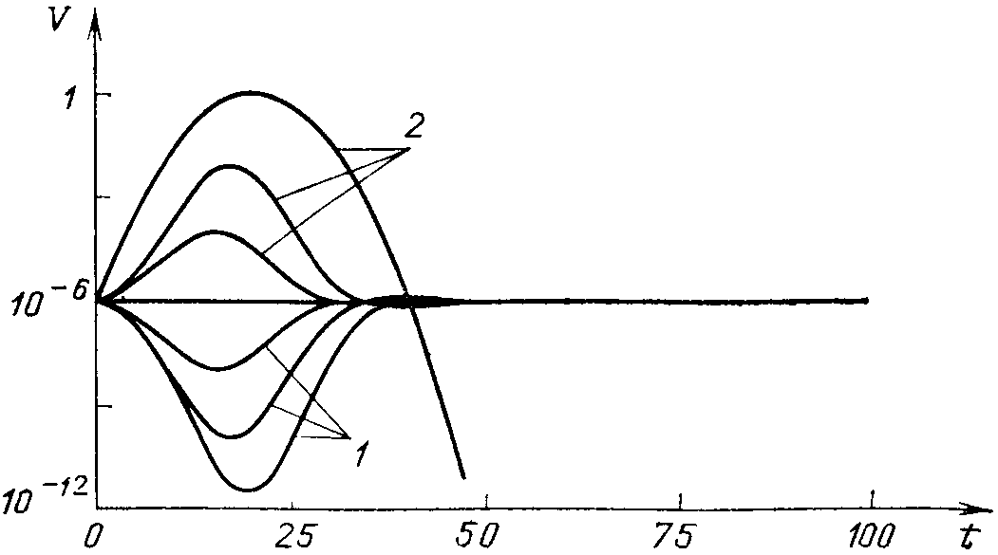
Рис. 14. Схема лечения хронического заболевания. Пассивная (1) и иммуностимулирующая (2) терапия
Возможен, по нашему мнению, и другой вариант лечения хронического заболевания. Он состоит в следующем. На основе постепенной биостимуляции, как и раньше, в организме происходит общее повышение уровней лимфоцитов, макрофагов, иммуноглобулинов и других жизненно важных компонентов. Часть этих ресурсов непосредственно может пойти на борьбу с хроническим антигеном и последствиями его деятельности. Здесь особенно важной может оказаться роль макрофагов по утилизации последствий антигенной деятельности ("отработанных" лимфоцитов, комплексов антиген-антитело и т. д.). Это приводит к известной нормализации функционирования пораженного органа и, в конечном итоге, к повышению эффективности иммунной системы в борьбе с хроническим антигеном. Указанный процесс в ряде случаев, по-видимому, может привести к полному излечению заболевания. Если к этому процессу самолечения добавить элементы противобактериальной или противовирусной терапии, то при высоком иммунном фоне уничтожение хронического антигена может произойти более эффективно. Здесь следует отметить, что наряду с бактерицидными свойствами антибиотики зачастую обладают свойствами иммунодепрессантов и при биостимуляции иммунной системы они могут быть применены для лечения хронических заболеваний. Именно в комбинации биостимулирующих иммунную систему препаратов, противовирусных средств и антибиотиков, по-видимому, лежит основной путь к лечению хронических болезней. Этот подход в настоящее время активно разрабатывается для лечения больных острыми пневмониями, хроническими бронхитами и бронхиальной астмой [15 — 17, 68, 70, 78] на основе комплексной иммуностимулирующей и антибиотико-терапии.
С точки зрения предупреждения хронических заболеваний большое значение приобретает разработка методов повышения сопротивляемости, или резистентности, организма. Развитие иммунологии позволило трактовать резистентность организма как способность организма при инфицировании обеспечить иммунный ответ, обусловленный исходным иммунным статусом заболевшего.
Для стимуляции иммунной системы используются различные биологические стимуляторы (синонимы — иммунокорректоры, иммунопротекторы, иммуномодуляторы). Наиболее широкое применение получили аутогемотерапия и различные ее варианты, а также инъекции таких препаратов, как алоэ, стекловидное тело, ФИБС, женьшень, пентоксил и др. Перечисленные препараты вызывают кратковременный неспецифический иммунный ответ, без возникновения иммунной памяти, поэтому при их введении не всегда наблюдается достаточный иммунный, а следовательно, и клинический эффект. К тому же наличие в них побочных веществ нередко вызывает местное раздражение или общую реакцию сенсибилизации, что препятствует повторному введению препаратов. Большая часть перечисленных иммуностимуляторов в клинической практике применяется и до настоящего времени, но, к сожалению, без иммунологического контроля.
В настоящее время во всех экономически развитых странах мира в период ожидаемой эпидемической вспышки гриппа для профилактики пандемий гриппа и предупреждения возникновения тяжелых гипертоксических форм гриппа проводится иммунизация или вакцинация групп населения живой или убитой гриппозной вакциной [44, 45, 59, 109, 115]. Установлено, что главным фактором, ответственным за тяжесть заболевания, является быстрота настройки иммунной системы на выработку специфических антител. Поэтому очень важно, чтобы в организме были клетки памяти по отношению к потенциальному (возможному) антигену. Иммунизация создает популяции лимфоцитов — клеток памяти, которые при проникновении соответствующего антигена немедленно настраивают иммунную систему на борьбу с данным антигеном. Пролиферация (настройка) B-клеток памяти в этом случае происходит очень быстро, в результате возникают антитела — специфические иммуноглобулины, которые нейтрализуют антигены в стадии субклинической или легкой клинической формы заболевания. Если клеток памяти нет (иммунизация не проводилась), то организм настраивает свою защитную иммунную систему против незнакомого ему антигена, и если настройка иммунной системы происходит медленно, то может случиться, что за этот период вирусы (или бактерии) создадут большую популяцию новых поколений антигенов и вызовут поражение значительной части органов, т.е. разовьется тяжелая форма заболевания. Такая же ситуация может возникнуть и при генетически детерминированных иммунодефицитах.
Исследованиями установлено, что иммунизация частично влияет на иммунный статус человека, так как в процессе ее происходит выработка строго специфических антител на введение той или иной вакцины. Эффективность иммунизации оказывается выше, и она не вызывает осложнений, если проводится с учетом иммунного статуса населения. Применение вакцин позволяет проводить неспецифическую и специфическую стимуляцию иммунной системы.
Наиболее активными иммуностимуляторами к настоящему времени признаны липополисахаридные комплексы, выделенные из бактерий продигиозум, кишечной, брюшнотифозной пли синегнойной палочек, пневмококка или бактериальные полисахариды — пирогенал, продигиозан, сальмазан и другие.
Бактериальные полисахариды, как полагают, стимулируют гормональную активность системы гипофиз — кора надпочечников, усиливают действие антибактериальных факторов организма и выработку внутриклеточного интерферона и уменьшают отрицательное влияние антибиотиков па иммунную систему. Усиленный иммунный ответ на введение бактериальных полисахаридов происходит вследствие стимуляции гуморального иммунитета, усиления фагоцитарной активности нейтрофилов, макрофагов, оказания опсонирующего действия на лейкоциты в отношении тех бактерий, из которых получены полисахариды. Бактериальные полисахариды повышают активность всех субпопуляций T-лимфоцитов (эффекторов, супрессоров и хелперов) одновременно с интенсификацией макрофагально-киллерного действия, если эти иммунологические показатели были снижены.
При нормальном иммунном статусе больного (без дефицитов) применение биостимулирующей терапии не дает результатов, а в некоторых случаях приводит к понижению уровня T-лимфоцитов в крови. В исследованиях установлено, что из всех перечисленных биологических стимуляторов пирогенал (в меньшей степени продигиозан) является поликлональным стимулятором, вызывает специфический и неспецифический иммунный ответ. К настоящему времени в литературе имеются сведения о коррегирующем влиянии на иммунную систему кроме пирогенала и продигиозана большого числа других медикаментозных средств и о положительном клиническом опыте по их применению при различных заболеваниях, которые сопровождаются вторичными иммунодефицитами. При приобретенных иммунодефицитах применяются Т-активин, тималин, тимомодулин, Б-активин, бронховаксом и другие *).

§ 1.8. Иммунотерапия

Более чем тридцатилетний период широкого применения антибиотиков и сульфаниламидов показал, что не всегда эти препараты уменьшали остроту воспалительных процессов. Возможной причиной этого является наличие иммунодефицитов: клонообразование плазматических клеток происходит вяло и не обеспечивает производства необходимого уровня иммуноглобулинов для полного подавления бактериальной инфекции. Если такая ситуация остается неизменной продолжительное время, то процесс обычно завершается хронизацией, при этом иммунный статус и весь гомеостаз переформируются для обеспечения непрерывного производства специфических антител, нейтрализующих новый хронический воспалительный процесс. Речь теперь идет не о полном выведении бактериального антигена из организма, а лишь о контроле его количества на заданном уровне в месте локализации. Оказывается, что организму с дефицитом иммунной системы энергетически выгоднее поддерживать на постоянном уровне концентрацию патологического антигена, нежели выводить его из организма полностью, на что потребовалось бы расширение воспроизводства антител, которое организм обеспечить не может.
В связи с этим, когда у иммунодефицитного больного развивается острый воспалительный процесс без положительной динамики, целесообразно применять иммунотерапию, основанную на введении готовых иммуноглобулинов или донорских (пассивных) антител, которые на фоне интенсивной антибактериальной терапии позволяют "перевесить чашу весов" в пользу выздоровления до наступления процесса хронизации. Возможно, что это пока единственный способ выведения патогенных бактерий из организма и полного излечения больного.
Особенно важна иммунотерапия в тех случаях, когда, несмотря на принимаемые меры борьбы с инфекцией, острота воспалительного процесса продолжает нарастать вплоть до тяжелой клинической формы с непредсказуемым исходом. В этих случаях вовремя введенные пассивные антитела помогают если не привести к полному излечению, то, по крайней мере, перевести острый процесс заболевания в более легкую степень пли в хроническую форму.
Имеется еще одна ситуация, когда при бактериальном процессе весьма эффективно использование иммунотерапии, а именно — обострение хронического инфекционного заболевания, когда обычными интенсивными методами не удается стабилизировать состояние больного. Обычно такая ситуация возникает у больных с большим иммунным дефицитом.
Особенно важна иммунотерапия при тяжелых вирусных или бактериально-вирусных заболеваниях. Быстрое нарастание тяжести заболевания в этих случаях обычно связано со значительным дефицитом иммунной системы, защитные средства которой формируются медленнее, чем идет вирусное поражение тропного органа. Этот процесс, в случае одновременного обострения хронической бактериальной инфекции, еще более усугубляется. Напомним, что при вирусном поражении тропного органа зараженные клетки уничтожаются собственной лимфоидной или макрофагальной системой, обладающей киллерным эффектом. Другого пути для борьбы с внедрившимися в клетку вирусами (кроме клеточного интерферона) организм не имеет. Поэтому массовое заражение клеток ведет к массовому уничтожению этих клеток собственной иммунной системой. Естественно, что тяжесть заболевания при этом возрастает. Во многих случаях, однако, вирусы, уничтожив клетку, выходят в межклеточное пространство и заражают новые клетки. Если в плазме крови собственных антител недостаточно, то процесс поражения все новых клеток будет прогрессировать и может возникнуть угроза летального исхода. Такая ситуация типична для гипертоксической формы вирусного заболевания. Поэтому при нарастании тяжести заболевания необходимо провести иммунотерапию, направленную на подавление вирусов, которые оказались во внеклеточной плазме. Для этого, в зависимости от этиологии вирусного процесса, применяются противогриппозный или противокоревой гамма-глобулины или нормальные иммуноглобулины человека, что способствует снижению патологического воздействия вирусов на тропный орган. Иммунотерапия пассивными антителами целесообразна при установленных или предполагаемых врожденных и вторичных (приобретенных) иммунодефицитах.

§ 1.9. Иммунофизиологические реакции организма

1.9.1. Температурная реакция организма.
Как известно, повышение температуры является мощной защитной реакцией организма в борьбе с вирусным или бактериальным заболеванием. Почти все вирусы и бактерии подвержены депрессирующему влиянию повышения температуры. Одновременно при повышении температуры тела возрастает активность иммунного процесса. Подтверждением этому является тот общеизвестный факт, что, например, при желудочно-кишечных отравлениях развивается бурная температурная реакция, хотя болезнетворные бактерии и вирусы в организме отсутствуют. Это значит, что температурная реакция в организме в этом случае, по-видимому, нужна для интенсификации производства макрофагов, белковых и других компонентов, способствующих скорейшей нейтрализации и выведению из организма токсических веществ. Можно без преувеличения сказать, что положительную роль температурной реакции отмечал в своей жизни почти каждый человек. Особенно ярко это проявляется при острых воспалительных процессах — панарициях, когда в результате повреждения и последующего внесения различных инфекций нарывают пальцы рук и ног. Издавна известно, что такие гнойные воспаления хорошо лечатся с помощью очень горячих ванн. Такая процедура угнетает или вообще уничтожает популяцию бактерий, вызывающих патологический процесс, и обычно приводит к полному выздоровлению. Не случайно эмпирический опыт людей привел к использованию довольно эффективного средства против острых респираторных заболеваний - питью горячего молока с маслом и содой. Такая процедура приводит к локальному повышению температуры гортани и угнетает вирусы или бактерии, а иногда приводит к полному их уничтожению. Аналогичных примеров можно было бы привести здесь много. Естественно, что сейчас медицина располагает более мощными средствами борьбы с такими болезнями, но накопленный человеческий опыт все же дает основание усмотреть в этом методе терапии эмпирически проявляющиеся закономерности, которые мы хотим объяснить с иммунологических позиций. Мощным средством повышения температуры, например, является пирогенал, о применении которого в лечебной практике уже говорилось выше. Итак, способность к повышению температуры является важнейшим механизмом самозащиты и самоизлечения организма. Поэтому использование такой способности организма для повышения эффективности лечения является важной задачей терапии. Между тем не вызванное необходимостью употребление жаропонижающих лекарственных препаратов приводит к уменьшению сопротивляемости организма, тем самым создавая более благоприятные условия для развития популяции вирусов или бактерий. К сожалению, с возрастом температурная реакция организма обычно снижается и поэтому организм переносит заболевание все более трудно. Наиболее выраженная температурная реакция имеется у детей раннего возраста, которые часто заболевают из-за еще несовершенной иммунной системы, но и быстро поправляются, по-видимому, благодаря исключительно выраженной температурной реакции. Дети температурят часто, но серьезно заболевают обычно довольно редко.
Возникает естественный вопрос о возможности стимулирования повышения температуры у людей пожилого возраста. Ответ на него — утвердительный. Более того, эти методы во многих случаях уже применяются в практической жизни, и их следует лишь проанализировать с общеиммунологических позиций и затем подтвердить с помощью математических моделей. Однако основой здоровья и быстрого выздоровления после инфекций по-прежнему является нормальный иммунный статус человека. Именно в этом состоит едва ли не главная цель диспансеризаций, которые в настоящее время становятся всеобщими.
Мы уже отмечали важную роль пирогеналотерапии, которая является антигенной стимуляцией всей иммунной системы, в том числе фагоцитарной. Здесь нам хотелось бы обратить внимание только на способность пирогеналотерапии с помощью биостимуляции повышать температуру организма. Следует отметить, что в этом смысле пирогенал (экстракт убитой синегнойной палочки) используется в медицине уже давно для лечения люэса, возбудитель которого — бледная спирохета — погибает при температуре 40°С. Пирогеналотерапия люэса состояла в том, чтобы с помощью внутримышечных инъекций стимулировать повышение температуры тела до 41°С.
В настоящее время эта терапия для лечения люэса уже не актуальна. Однако искусственная стимуляция повышения температуры тела, по-видимому, будет находить все большее применение в лечебной практике не только при хронических заболеваниях, но и при острых заболеваниях в начальный период развития болезни, когда температурная реакция у больного плохо выражена. Естественно, что набор физиотерапевтических средств значительно более широк, и мы не будем рассматривать иммунную значимость каждого из них. Наша задача состояла в том, чтобы обратить внимание на возможность их интерпретации с точки зрения иммунологического воздействия на организм, поскольку такой аспект анализа физиотерапии дает более глубокое представление об их применении в тех или иных ситуациях лечебной практики.
В молодом возрасте у человека наблюдается весьма четкая корреляция между температурой тела и пульсом. Но с годами она нарушается: температурная реакция организма на внедрение антигена ослабляется, а тахикардия возрастает. Таким образом, по-видимому, происходит некоторая компенсация эффекта ослабления температурной реакции повышением частоты пульса. В самом деле, если температурная реакция недостаточна, то недостаточно и депрессирующее влияние температуры на развитие популяции вирусов и бактерий. Это можно частично компенсировать более интенсивным кровотоком, снабжающим поврежденные инфекцией органы дополнительными белковыми, ферментными и иммунными компонентами. Так или иначе, но при инфекции четко прослеживается повышение частоты пульса — в результате усиливаются защитные функции организма и выводятся вирусные и микробные токсины, нарушающие нормальную жизнедеятельность организма.
1.9.2. Реакция отека и артериальное давление.
Если повышение температуры и частоты пульса наблюдается как при вирусных, так и при бактериальных заболеваниях, то повышение артериального давления при инфицировании связывают с реакцией на вирусную инфекцию. И вот почему. Вирус, внедрившийся в клетку, вызывает ответную реакцию организма в виде отека, который, во-первых, локализует очаг вирусного поражения тканей, препятствуя быстрому заражению еще здоровых клеток, и, во-вторых, лимфатический отек привлекает защитные компоненты иммунной и макрофагальной системы для борьбы с вирусами, поступающими из клеток в межклеточное пространство. Поэтому роль отека в защите органа от обширного поражения вирусами огромна. На роль отека при инфицировании респираторными вирусами без участия бактерий обращено внимание в ряде публикаций [45, 59, 88, 119].
В самом деле, поскольку образовался отек, то нормального артериального давления обычно оказывается недостаточно, чтобы обеспечить кислородом заблокированные отеком очаги вирусного поражения. Именно для нормального жизнеобеспечения кислородом и повышается артериальное давление. Поэтому способность организма "регулировать" артериальное давление - важнейший компонент защитной реакции.
Повышение артериального давления является защитной реакцией организма, связанной с образованием лимфатических отеков пораженных вирусом тканей. Если искусственно давление снизить, то кровь не будет доставлять кислород к заблокированным отеком органам, в результате этого появляются условия для кислородного голодания тканей с возможным инфарктом. Так возникают инфаркты миокарда, легких и почек. Поэтому к снижению артериального давления нужно прибегать только в тех случаях, когда повышенное давление может привести к опасным последствиям для жизни больного (см. §3.3).

§ 1.10. Некоторые проблемы и гипотезы

В настоящем параграфе мы коснемся некоторых важных проблем, связывающих иммунологию и медицину. Некоторые из рассматриваемых проблем продвинуты уже далеко. Другие только формируются в литературе в виде гипотез. Но и те, и другие дают импульс научным исследованиям, хотя некоторые из них являются весьма спорными. Возможно, что новые результаты в иммунологии и имитационное математическое моделирование помогут ответить на интересующие медицину вопросы.
Естественно, что успехи, достигнутые в иммунологии, окажут и уже оказывают прямое влияние на методы лечения, на всю клиническую практику в медицине (см. Петров [85, 86]).
Первыми с проблемами неинфекционной иммунологии, по-видимому, столкнулись хирурги, как при послеоперационном заживлении ран, так и при восстановлении деятельности отдельных органов, подвергшихся хирургическому вмешательству (Петровский и др. [87]). Послеоперационное заживление у разных людей протекает по-разному и существенно зависит от состояния иммунной системы. Поэтому иммунологический статус в предоперационный период и его дальнейшая динамика становятся важнейшими компонентами обоснования тактики проведения хирургической операции.
Далее, операции по трансплантации органов привели к пониманию индивидуальных генетических особенностей организма и проблемы его несовместимости с чужими органами и клетками. Как известно, пересадка ткани или органа донора больному сопровождается сильной иммунной реакцией отторжения, в которой ведущую роль играет T_{E}-система лимфоцитов-эффекторов. Задача иммунологов в этом случае состоит в депрессировании клеточного иммунитета в предоперационный период. И хотя медицинская наука в последние годы обогатилась первоклассными разработками таких операций, тем не менее эффект полного приживания пересаженного органа еще не достигнут. Как теперь хорошо известно, успех операции по пересадке органа прежде всего обеспечивается подбором донора, генетически близкого к реципиенту (Петров [85, 86], Лопухин [64]). Это ставит проблему создания банка сведений об иммунологическом статусе населения. Нет сомнения, что пройдет немного времени, и определение иммунологического статуса человека будет столь же обычным, как, например, определение группы крови или резус-фактора.
Известно, что в иммунном процессе большую роль играют антитела IgМ, IgG, IgA, IgD и IgE. Весьма распространенные болезни, такие, как острые респираторные заболевания, в большой мере связаны с антителами IgA, которые, как правило, защищают слизистые оболочки органов. Поэтому если в организме по той или иной причине появилась недостаточность этого иммуноглобулина, то сопротивляемость организма снижается и вероятность заболевания возрастает. Такая иммунная недостаточность обычно приводит к частым заболеваниям носоглотки, легких, евстахиевых труб и т. д. Поэтому частые фарингиты, отиты, тонзиллиты являются не столько результатами болезни горла, носоглотки или среднего уха, сколько следствием заболевания иммунной системы. Местное, локальное лечение таких заболеваний приводит лишь к кратковременной ремиссии. Радикальное улучшение состояния здоровья может произойти только в случае восстановления нормального количественного и качественного уровня IgA в организме. Можно предположить, что основной задачей терапии восстановления уровня IgA является ликвидация хронического заболевания, т. е. полная ликвидация ассоциации стафилококков, стрептококков и других бактерий. Только при этом условии может восстановиться нормальный иммунологический уровень антител в организме. Однако еще не ясно, сможет ли этот уровень восстановиться до нормы сам по себе или для этой цели нужны специфические биостимуляторы. В настоящее время многие иммунологи мира ведут исследования по поиску биостимуляторов для повышения уровня IgA. (Есть основания полагать, что индо-тибетская "травяная" медицина располагает некоторым набором биостимуляторов такого сорта. Очевидно, этот вопрос требует специального изучения.)
Имеется еще одна очень важная область медицины, которая связана с заболеванием самой иммунной системы. Речь идет об аутоиммунных реакциях, когда нарушается система Т-клеточного иммунитета по распознаванию "своей" или "чужой" клетки. В этом случае некоторые свои клетки начинают рассматриваться T_{E}-системой как чужие, и своя собственная система иммунитета начинает ошибочно работать против хозяина. Установлено (см. [86, 263]), что ревматоидные заболевания суставов, сердечных мышц и т. д. являются примерами болезней такого характера. По-видимому, в этом случае супрессорный компонент иммунной системы, ответственный за чувствительность Т_{E}-системы, оказывается сниженным, и это приводит к активизации Т_{E}-системы. Не случайно, что при аутоиммунных заболеваниях клиницисты обычно пользуются иммунодепрессантами, понижающими T_{E}-киллерную активность, или иммуностимуляторами, активизирующими T-супрессоры. Конечно, о природе аутоиммунных процессов известно еще недостаточно, однако описанная гипотеза в наши дни приобретает все большее число сторонников.
Иммунология открывает новые пути и в терапии, где оптимальная стратегия лечения все больше будет опираться на иммунологический статус больного. Особое внимание будет уделено людям с врожденными или приобретенными иммунодефицитами. Именно эти люди потребуют особой профилактики против заболеваний, трудно переносимых в связи с иммунной недостаточностью тех или иных компонентов. Особое внимание будет оказываться детям в период формирования иммунной системы, когда в борьбе с инфекционными заболеваниями организм испытывает наибольшее напряжение и вероятность отказа иммунной системы особенно велика. Это большая область клинической медицины, которая потребует к себе исключительного внимания.
Большую важность приобретает геронтология: она все более существенно будет опираться на сведения о состоянии иммунной системы, которая к возрасту в 70 — 80 лет становится ослабленной. Это требует изменения общепринятой методики лечения инфекционных и особенно хронических заболеваний, которые должны проходить в условиях иммунодефицита системы; следовательно, лечение сильно отличается от тактики лечения аналогичных заболеваний людей молодого и среднего возраста с относительно хорошей иммунной системой.
Теперь несколько слов о раковых заболеваниях. Иммунологи склонны считать, что некоторые раковые заболевания являются следствием врожденных или приобретенных иммунодефицитов организма. В частности, имеется ряд экспериментальных данных, полученных при лечении детей, страдающих Т-недостаточностью. Анализ таких данных позволил сделать заключение, что вероятность заболеть раком для ребенка с врожденным Т-дефицитом в тысячи раз больше, чем для детей с нормальной иммунной системой (Лопухин [64], Соколова [112]).
Другие наблюдения показывают, что иммунодепрессия, вызванная лучевыми средствами, химическими и биологическими препаратами, ведет к повышению частоты опухолевых заболеваний [38].
И, наконец, существует максимальная возрастная заболеваемость опухолевыми болезнями. Она приходится на конец раннего детского периода, когда иммунная система только формируется, и на 60 — 70 лет, когда иммунная система ослабляется в связи с частичной или полной атрофией вилочковой железы (Блохин [20], Петров [85,86]).
На основе этих и других фактов можно сделать вывод о том, что опухолевые образования появляются в организме в том случае, когда ухудшается иммунный надзор за генетически переродившимися клетками, осуществляемый Т-лимфоцитами-эффекторами. Это значит, что иммунодепрессия Т-системы повышает вероятность опухолевого заболевания, поскольку она понижает эффективность Т-эффекторов к распознаванию переродившихся клеток.
Лопухин и Петров [64] считают, что при злокачественных опухолях хирургическое лечение, лучевая и химиотерапия, примененные с учетом характера опухоли, на определенной стадии устраняет дисбаланс между популяцией раковых клеток, T-лимфоцитами и макрофагами. В этом случае после удаления опухоли Т-лимфоцитов и макрофагов оказывается уже достаточно, чтобы уничтожить остаток перерожденных тканей и восстановить иммунный клеточный надзор в организме.
В настоящее время наиболее активными иммунодепрессантами являются многие антибиотики, которые употребляются в значительных количествах. Если встать на точку зрения зависимости развития аллергических, аутоиммунных, раковых заболеваний от иммунологического статуса, то становится ясной некоторая опасность от безмерного увлечения антибиотикотерапией, особенно для людей пожилого возраста с ослабленной иммунной системой (Чазов и др. [121]). Следует иметь в виду также опасность возникновения рака от контактов с канцерогенными химическими веществами, поскольку они существенно повышают вероятность генетических мутаций клеток, число которых может превзойти максимальное количество, выводимое популяциями Т-лимфоцитов-киллеров и макрофагов.
Не исключено, что в будущем иммунная система пожилых людей будет профилактически стимулироваться биологически активными веществами, способными обеспечить нормальное функционирование всех компонентов иммунной системы на более или менее длительный период времени. Возможно, что это также будет действенной профилактикой против острых инфекционных заболеваний.
Мы здесь не касаемся молекулярно-генетических аспектов рака, изучение которых активно развивается в наши дни. Основные гипотезы и поиски здесь направлены на установление структуры ракового генома. Он, как известно, также активно "работает" в эмбриональный период, затем, когда необходимость сверхскоростного роста клеток плода отпадает, он перестает функционировать до того времени, пока не создастся необходимость в запуске этого механизма для завершения жизненного цикла.
Наконец, коснемся вопроса аллергий и иммунодефицитов. Аллергия является болезнью иммунной системы. По-видимому, она является следствием иммунной недостаточности супрессоров, ответственных за повышение чувствительности системы по отношению к тем или иным агентам — микробам, живущим в организме, пыльце растений, химическим соединениям, бытовой пыли и т. д. Нормальный уровень лимфоцитов-супрессоров подавляет реакцию иммунной системы по отношению к антигенам или химическим раздражителям, которые существуют в организме пли поступают из окружающей среды. Этот замечательный механизм торможения чувствительности создает условия для эффективного использования ресурсов организма как в нормальных условиях жизни, так и при агрессии антигенов, когда T_{S}-супрессоры регулируют весь арсенал иммунной системы клеточного и гуморального типов. Если уровень Ts-супрессоров снижен, то организм приобретает повышенную чувствительность к раздражителям той или иной природы. Такая гиперчувствительность является тяжелым заболеванием, связанным с приобретенными иммунодефицитами. В последние годы в литературе отмечается, что причиной массовой аллергии является неумеренно частое применение различных лекарственных препаратов, которые во многих случаях понижают уровень иммунных компонентов.

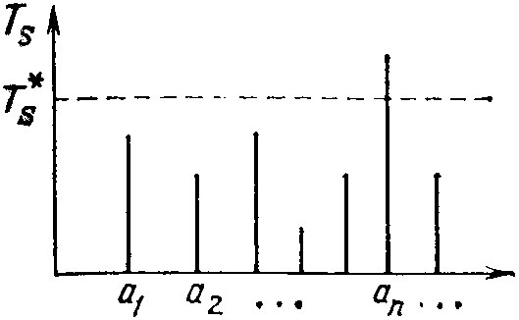 | 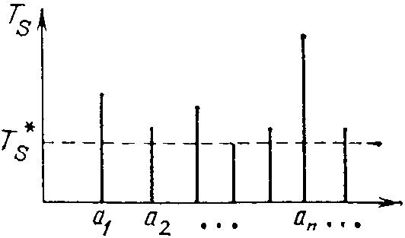
Рис. 15. Схема соотношения уровня аллергена a_{i} (i = 1, …, n) и супрессоров Т_{S} в случае, когда a_{n} вызывает аллергическую реакцию | Рис. 16. Схема соотношения уровня аллергена a_{i} (i = 1, …, n) и супрессоров Т_{S} при пониженном уровне Т_{S}* (множественная аллергия)

Рассмотрим в качестве иллюстрации одну из возможностей развития аллергических заболеваний. Предположим, что на определенной стадии жизни пациент стал подвержен воздействию некоторого аллергена a_{n}, который обнаружен на основе хорошо отработанных тестов (Адо [1]). С точки зрения иммунологии это значит, что уровень супрессоров Ts по тем или иным причинам оказался ниже, чем необходимо для подавления аллергической реакции на аллерген (рис. 15). После активной терапии антибиотиками, сульфамидами и т. д., как правило, происходит иммунодепрессия Ts, и уровень Ts* понижается (рис. 16). Теперь уже не одно вещество a_{n}, а большее их число являются аллергенами для организма. Поэтому кардинальное решение проблемы лечения аллергических заболеваний, по-видимому, лежит в повышении уровня лимфоцитов-супрессоров Ts*. В этом случае пациент может избавиться от всех аллергических раздражителей. Такая теория восстановления иммунной системы схематически изображена на рис. 17.

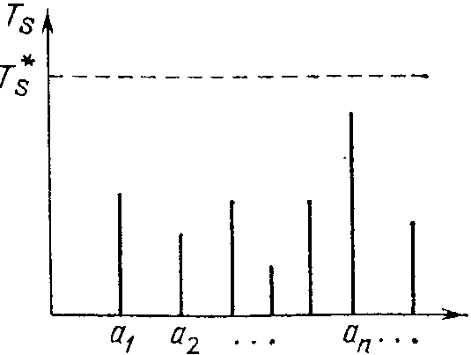 | Рис. 17. Схема соотношения уровня аллергена a_{i} (i = 1, …, n) и супрессоров T_{S} при повышенном уровне T_{S}* (отсутствие аллергических реакций)

Отсюда, в частности, вытекает практический совет, все чаще высказываемый в иммунологических работах. Если иммунная система работает нормально (без существенных дефицитов), то почти всякая болезнь может быть преодолена самим организмом. Конечно, организму нужно помогать всеми средствами, и в том числе антибиотиками. Однако при лечении людей, прежде всего необходимо выяснить состояние иммунной системы и ее реактивные способности. Только тогда процесс лечения становится для врача обоснованным не статистическими данными, которыми он вынужден пользоваться, а знанием реального состояния иммунной системы пациента и ее возможностей.
Возвращаясь к гиперчувствительности, необходимо обратить особое внимание на радиацию (нейтронную, γ-квантов, рентгеновского излучения и ультрафиолета). Петров указывает [85], что в малых дозах, несколько снижая уровень супрессоров, радиация приводит к повышению чувствительности (реагируемости) системы иммунитета, мобилизуя организм к борьбе с врагом на более ранней стадии развития антигенной популяции. В больших дозах излучение не только подавляет супрессорную активность, но и развивает недостаточность всех звеньев иммунной системы, что приводит к нереагируемости системы, т. е. к развитию приобретенного иммунодефицита.
Лечение аллергий, по-видимому, будет развиваться как на основе специфической стимуляции супрессорной активности иммунной системы, так и с помощью повышения общего уровня всех иммунных компонентов (в том числе и супрессорных). Однако это вопросы, которые скорее только ставят перед исследователем новые проблемы, нежели их решают. Поэтому математическое моделирование здесь может сыграть свою роль.
Все основные указанные выше гипотезы и предположения будут проверены и уточнены количественно на математических моделях, к рассмотрению которых мы переходим.

*) Помимо специфической нейтрализации антигенов и антител, на их концентрацию влияют неспецифические системы и процессы, разрушающие вирусы, бактерии и антитела (протеолитические ферменты, неспецифический фагоцитоз и др.).
*) Помимо дефектов в иммунной системе хронические формы заболевания могут характеризоваться нарушениями и в других защитных системах.
*) Можно ожидать, что в реальной жизни отдельные черты этой схемы правильно описывают процесс лечения.
*) См. Марчук, Бербенцова [70].

